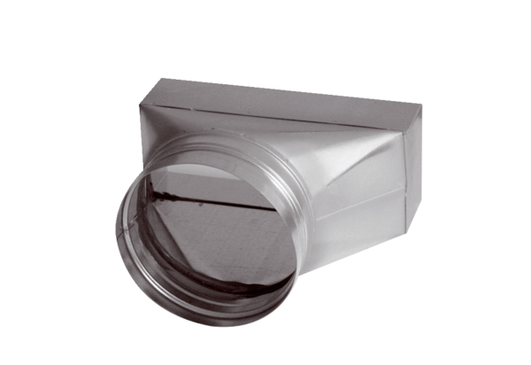Złącze, asymetryczne USAN70/170/80Opakowanie jednostkowe: 1 sztukaAsortyment: K
Numer artykułu: 0055.0662Producent: MAICO

